# Evenimente:

-Crearea contului

-Crearea intrebarii

-Postarea raspunsurilor

-Editarea intrebarilor si raspunsurilor

-Votarea intrebarilor si a raspunsurilor

-Primirea raspunsurilor

-Aplicarea pentru un loc de munca

# Contexte:

-Question preparing Contex

-Response process Context

-Vote Context

-Statistics process context

-Job Context

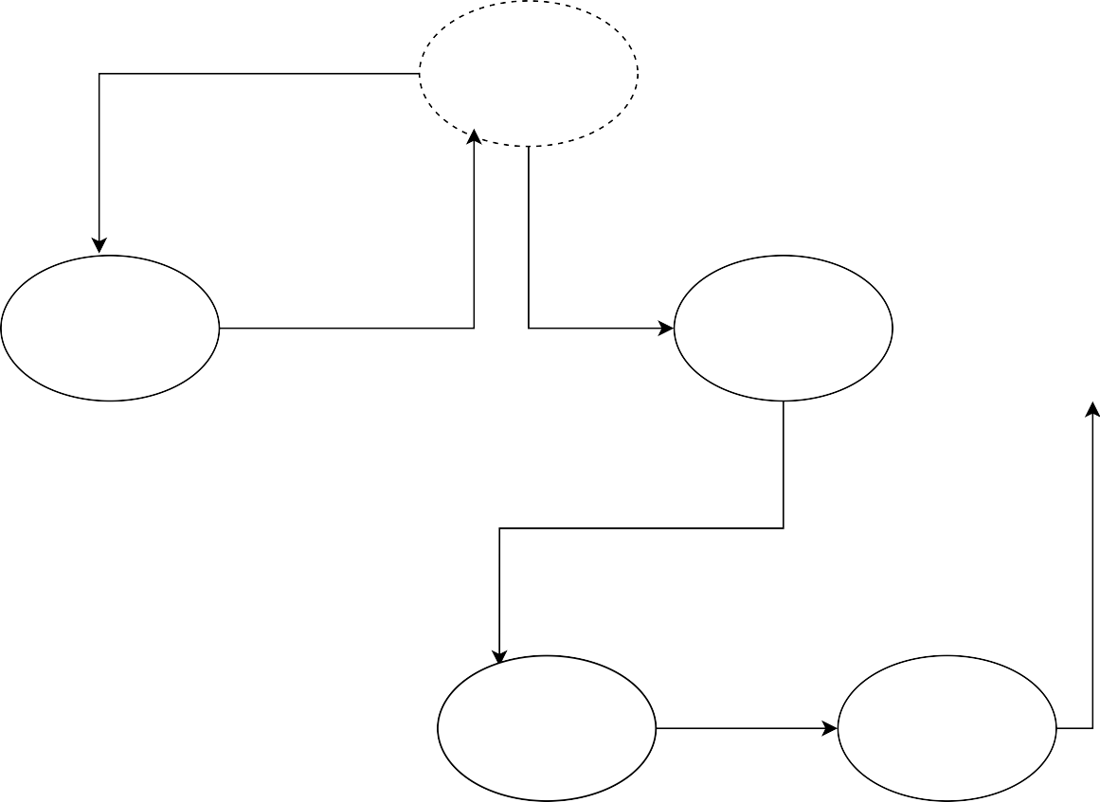

User

Aplicarea pentru un

job

Statistici create

Raspuns primit

Inregistrare

utilizator

Job context

Question preparing

context

Statistics

process context

Intrebare creata

Raspunsuri primite

Response process

context

Vote context